**Российская Федерация**

**Муниципальное автономное общеобразовательное учреждение**

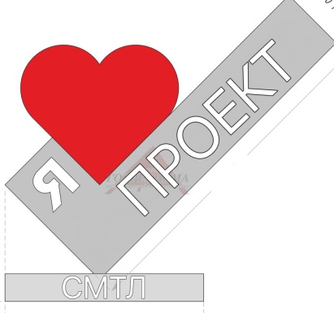**САМАРСКИЙ МЕДИКО-ТЕХНИЧЕСКИЙ ЛИЦЕЙ**

**Конференция по проектной**

**деятельности учащихся** 6-7 **классов**

**«ГОРИЗОНТЫ ОТКРЫТИЙ»**

**НАЗВАНИЕ РАБОТЫ**

**Автор: ФИО, Класс**

**Руководитель: ФИО**

**Самара**

**2024-2025 учебный год**

**Российская Федерация**

**Муниципальное автономное общеобразовательное учреждение**

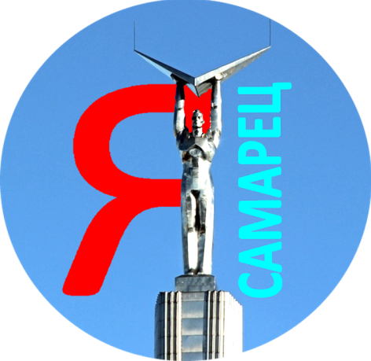**САМАРСКИЙ МЕДИКО-ТЕХНИЧЕСКИЙ ЛИЦЕЙ**

**Конференция по проектной**

**деятельности учащихся 5 классов**

**«Я-САМАРЕЦ!»**

**СЕКЦИЯ («Самара космическая» и т.п.)**

**Самара**

**2024-2025 учебный год**

*!!! Печатная работа не готовится!*

*Для использования в презентации*

**Российская Федерация**

**Муниципальное автономное общеобразовательное учреждение**

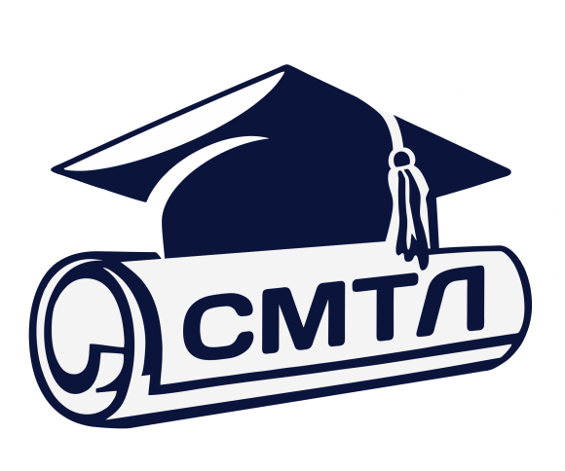**САМАРСКИЙ МЕДИКО-ТЕХНИЧЕСКИЙ ЛИЦЕЙ**

**Конференция по проектной**

**деятельности учащихся 8-11 классов**

**«МЫСЛЬ! ТВОРЧЕСТВО! ЛИЧНОСТЬ!»**

**НАЗВАНИЕ РАБОТЫ**

**Автор: ФИО, Класс**

**Руководитель: ФИО**

**Самара**

**2024-2025 учебный год**

**Российская Федерация**

**Муниципальное автономное общеобразовательное учреждение**

**САМАРСКИЙ МЕДИКО-ТЕХНИЧЕСКИЙ ЛИЦЕЙ**

**Открытые городские медицинские чтения**

**«ПЕРВЫЕ ШАГИ В МЕДИЦИНУ»**

**НАЗВАНИЕ РАБОТЫ**

**Автор: ФИО, Класс**

**Руководитель: ФИО**

**Самара**

**2024-2025 учебный год**